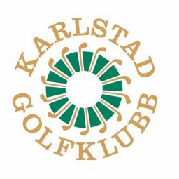

Karlstad Golfklubb söker Kanslichef

Om oss:
Karlstad Golfklubb är Värmlands största golfanläggning. Här möts du av en komplett och professionell golfanläggning. Anläggningen består av 27 hål, range, fina träningsområden samt Solslingan, en riktig korthålsbana. Dessutom har du tillgång till en av Golfstorekedjans största golfbutiker samt en restaurang med fina konferensmöjligheter. På Karlstad Golfklubb står klubbens cirka 2000 medlemmar i centrum.

__________________________________________________________________________________

Din profil:
Vi söker en pigg och driven kanslichef. Som trivs med att arbeta i en administrativ roll med många bollar i luften. Vi ser att du är strukturerad, noggrann, flexibel. Du kommer att ha mycket kontakt med klubbens medlemmar, och vi lägger stor vikt vid din sociala kompetens. Du ska gilla möten med människor!
Dessutom är du ansvarstagande och har förmågan att kunna prioritera och ge stöttning där det behövs. Vi ser att du har en ekonomiutbildning efter gymnasiet, eller dokumenterad arbetserfarenhet inom området och att du har goda kunskaper i svenska och engelska i både tal och skrift.

Det är till fördel om du besitter goda golfkunskaper!

Dina arbetsuppgifter:
I din roll som kanslichef kommer dina huvudsakliga arbetsuppgifter innebära:
- Löpande ekonomi
- Medlemsärenden
- Olika typer av administrativa uppgifter
- Reception

Villkor:
Vi erbjuder en 100% tillsvidareanställning och tillämpar årsarbetstid. Vi följer gällande kollektivavtal.

Lön och tillträde enligt överenskommelse.

Välkommen att skicka din ansökan inkl. CV, eventuella löneanspråk och referenser till klubbchef Sofia Strindholm, sofia.strindholm@karlstadgk.se senast 12 september 2019.

Välkommen till Karlstad GK – En golfklubb att längta till!

